
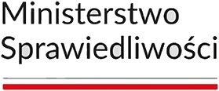
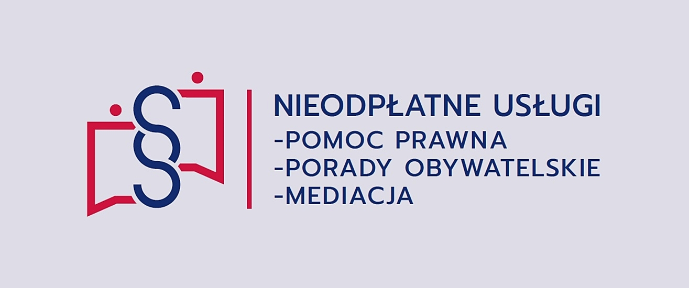

NIEODPŁATNA MEDIACJA
Opis usługi | Mediacja jest metodą rozwiązywania konfliktów, której uczestnicy poszukują najlepszych dla siebie rozwiązań. Osoba prowadząca mediację wspiera strony w znalezieniu przez nie satysfakcjonującego porozumienia. Mediacja jest dobrowolna i poufna. Mediacje prowadzi mediator, czyli osoba profesjonalnie przygotowana do rozwiązywania sporów, która jest niezależna, bezstronna wobec uczestników i neutralna wobec przedmiotu sporu.  Nieodpłatna mediacja może być prowadzona w sprawach małżeńskich, rodzinnych, sąsiedzkich, konsumenckich i innych, w tym również w sprawach toczących się już na drodze sądowej, o ile sąd nie skierował jeszcze sprawy do mediacji sądowej.  Usługa może obejmować również:  - rozmowę informacyjną o możliwościach wykorzystania polubownych metod rozwiązywania sporów;  - przygotowanie projektu umowy o mediacje lub wniosku o mediacje, który osoba inicjująca mediację wystosuje do drugiej strony sporu;  - przeprowadzenie spotkania mediacyjnego;  - zawarcie ugody;  - udzielenie pomocy w sporządzeniu wniosku o zatwierdzenie ugody zawartej przed mediatorem, który każda ze stron mediacji może złożyć do sądu.  Nieodpłatna mediacja nie może być prowadzona w sprawach formalnie skierowanych do mediacji (przez sąd albo inny organ), a także w sprawach, w których zachodzi podejrzenie przemocy w relacji stron.
Kto może skorzystać | Uprawniona do zainicjowania nieodpłatnej mediacji jest każda osoba, której nie stać na odpłatną pomoc prawną i która złoży stosowne oświadczenie w tym zakresie. Druga strona sporu, którą może być także osoba prawna np. firma, instytucja, spółdzielnia, wspólnota mieszkaniowa, jest zapraszana do mediacji przez osobę uprawnioną. Nie musi ona składać oświadczania.
Forma zapisu | Termin wizyty ustalany jest telefonicznie pod nr 82 56 27 507 oraz za pośrednictwem strony internetowej: https://np.ms.gov.pl/zapisy lub pisząc na e-mail: npp@powiatchelmski.pl.
Inne informacje | Mediacja co do zasady jest świadczona podczas osobistej wizyty w punkcie porad obywatelskich. Osoby z niepełnosprawnościami, chore, kobiety w ciąży mogą skorzystać z usług nieodpłatnej mediacji poza punktem lub za pośrednictwem środków porozumiewania się na odległość.
jednostka prowadząca | adres | dni i godziny dyżurów | telefon
ORA i OIRP | CASG „Stara Kotłownia”  w Rejowcu Fabrycznym  ul. Wschodnia 32 a | Wtorek 13.00 – 17.00  I półrocze  II półrocze | 82 56 27 507  w godz. 7.00 – 15.00
OIC Poland Fundacja Akademia WSEI w Lublinie | Gminna Biblioteka Publiczna  w Rejowcu, ul. Zwierzyńskiego 8 c | Środa 8.00 – 12.00 | 82 56 27 507  w godz. 7.00 – 15.00
OIC Poland Fundacja Akademia WSEI w Lublinie | Starostwo Powiatowe w Chełmie  pl. Niepodległości 1, pok. 294, III piętro | czwartek 7.15 - 11.15 | 82 56 27 507  w godz. 7.00 – 15.00
Stowarzyszenie Sursum Corda | Starostwo Powiatowe w Chełmie  pl. Niepodległości 1, pok. 294, III piętro | czwartek 11.15 - 15.15 | 82 56 27 507  w godz. 7.00 – 15.00

